- Zookeeper
- 定位
为什么不跟其他的技术一样也叫一个动物的名字呢？比如说pig啊，cat啊，这不是一直以来的传统吗？这个呢，是当初它的作者们对它的定位呢，是分布式环境的协调者，因此叫zookeeper，不就是动物管理员了吗？

实际上是一个典型的分布式数据一致性解决方案，分布式应用程序可以基于 ZooKeeper 实现诸如数据发布/订阅、负载均衡、命名服务、分布式协调/通知、集群管理、Master 选举、分布式锁和分布式队列等功能。

- 特性
性能比较高，有容错性，尽可能的一致和高效。
简单高效： 允许分布式进程通过共享的分层名称空间相互协调，命名空间的组织方式，类似标准文件系统。将数据都保存在内存中，意味着可能有高吞吐量和低延迟。

集群节点同步（容错，一致性，可靠性）： 就像它协调的分布式进程一样，它自身在进群的各主机之间进行复制同步。他们维护一个内存状态图，以及一个持久存储的事务日志和快照。
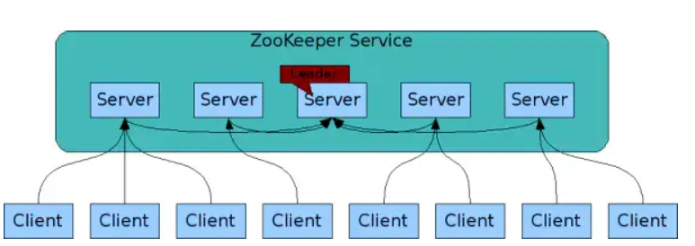

有序： 使用事务顺序的数字来标记每个更新。后续操作可以使用该次序来实现更高级别的抽象，如同步原语

快速： 在应对以读为主的负载时，尤其比较快速。

可靠性：
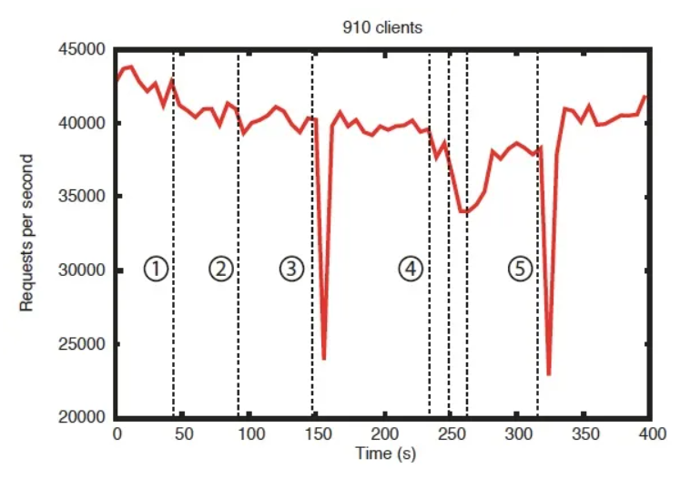
如果follower失败并迅速恢复，则ZooKeeper能够在失败的情况下维持高吞吐量；
leader选举算法允许系统恢复得足够快，以防止吞吐量大幅下降。根据我们的观察，ZooKeeper只需不到200毫秒即可选出新的领导者:
随着follower的恢复，ZooKeeper能够在开始处理请求后再次提高吞吐量。

- 数据模型
如果想找一个实例，
先进入所在组，再到instance，再到具体注册的实例名。ls
树形结构，类文件系统，每个znode节点都有路径标识。

每个节点存储的是协调数据：状态信息，配置，位置信息等。数据通常很小，具体见下图。
节点分为临时节点和永久节点。每个实例名就是一个临时节点，实例挂掉之后节点就会消失。
指定一个序列号来保持有序。

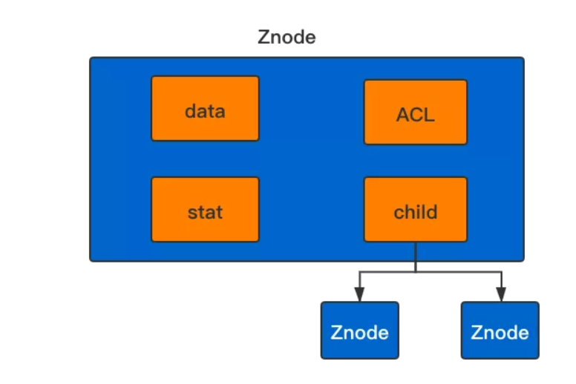
ACL： Access Control List
Stat: znode的各种元数据，比如事务ID、版本号、时间戳、大小等等。
Child： 当前节点的子节点引用。

- Watch机制
使得客户端能够实时感知到zk上它所需要调用的那个服务实例的新增、删除以及更新等操作，从而进行相应的服务熔断、回退后续等处理。
可以理解为在特定Znode上的触发器。当客户端调用了任何一种获取数据的操作，并将监听事件参数watch设置为true，则当该节点发生改变，zookeeper服务端就会发送变化通知到这个请求监听的客户端。
还可以再znode上设置永久性的递归监视，这些监视在触发时不会删除，并且会以递归方式触发注册znode以及所有子node的更改。

- 集群架构
主从结构，一个leader， 多个follower。以及只负责读操作、不参与选举的observer。
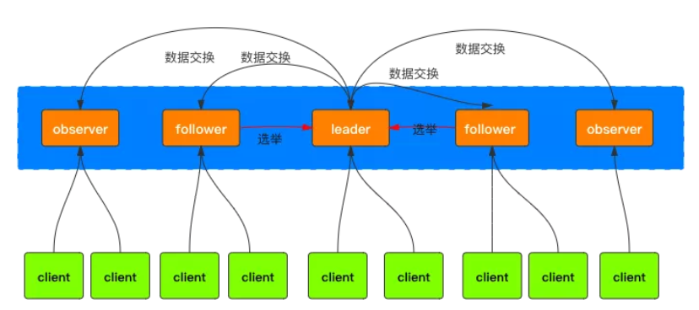
Leader： 负责投票的发起和决议
Follower： 同步leader状态，参与leader选举。将写操作转发给leader，并参与“过半写成功”策略。
Observer： 同步leader状态，将写操作转发给leader。

Leader挂掉后，会重新在follower里面选择一个新的leader。Observer机器可以在不影响写性能的情况下提升集群的读性能。

为保证主从节点的数据一致性，zookeeper采用了ZAB协议。
崩溃恢复和广播模式。
follower选举是通过使用zab协议进行的。会进入恢复模式进行leader的选举过程。直到过半的节点都完成了数据同步之后，进入广播模式。
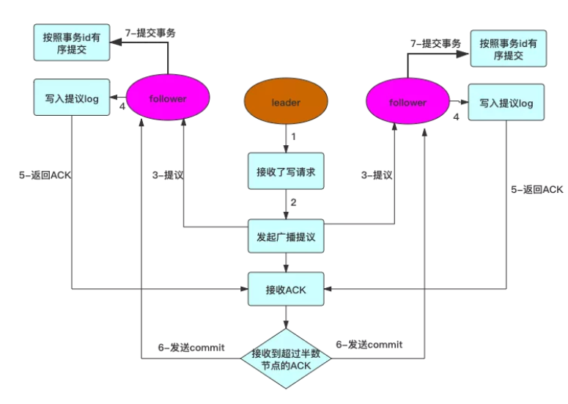
Leader接收到写入数据请求
进入广播提议的发起
发起广播提议给所有follower
Follower接到propose消息，写入日志成功
返回ACK消息给leader
Leader接到半数以上ack消息，返回成功给客户端，并且广播commit请求给follower
Follower接收到消息，则提交事务。

- 服务端常用命令
./zkServer {start|start-foreground|stop|restart|status|upgrade|print-cmd}
默认配置文件路径： /usr/local/etc/zookeeper/zoo.cfg
Standalone 单机模式

./zkCli 连接到服务端，进入命令界面
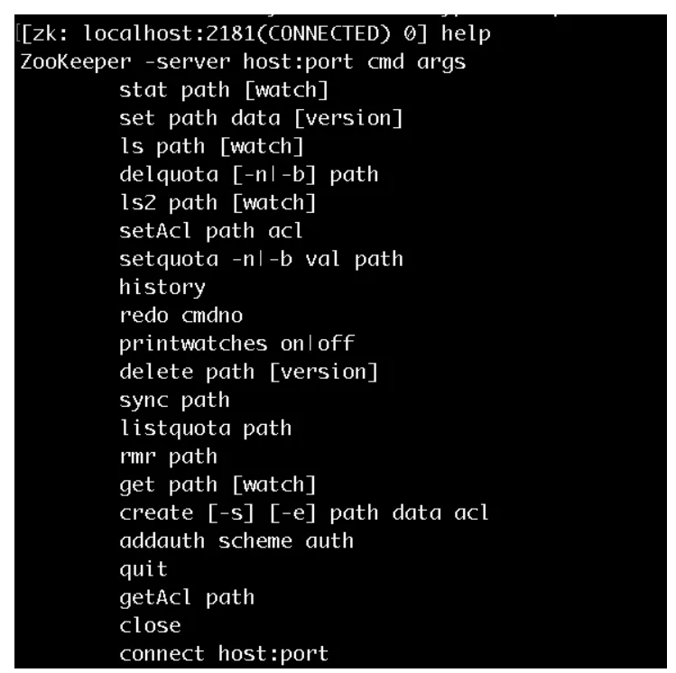
ls path
查看跟目录： ls /
创建节点 create path data
Create /jiege jiegeData

查看节点 get path
Get /jiege
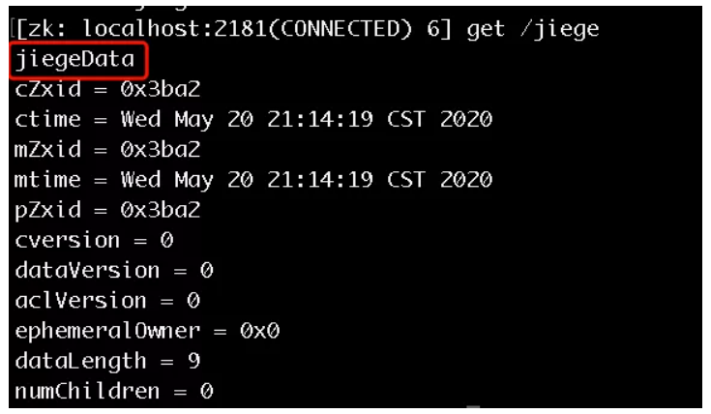

修改节点 set path data
Set /jiege jiegeData2

监听机制 get path watch
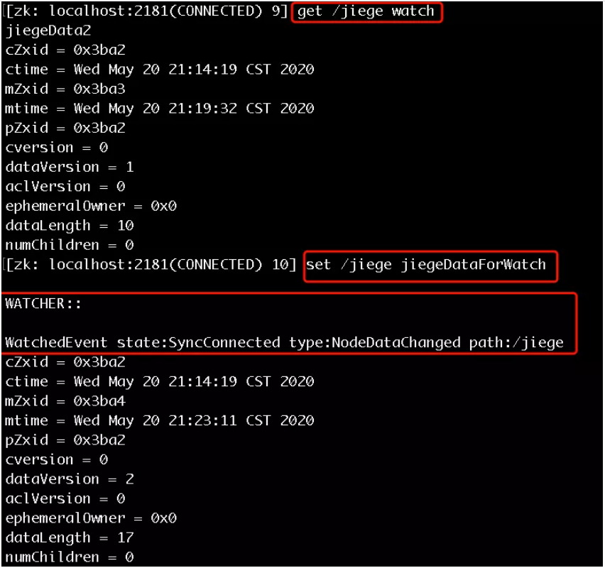

- 集群环境
数量，至少有三个，而且最好是奇数个。
机器节点sZnode 和 数据节点dZnode
集群部署：
https://mp.weixin.qq.com/s?__biz=MzIwMTY3NjY3MA==&mid=2247484088&idx=1&sn=bb42d687efedcdcda0bb86295828b128&chksm=96eb00a9a19c89bf0b1cbcb13a14dc7dbc70999da14019a3bf1320d313c72448de710d1857cd&scene=21#wechat_redirect

- 客户端调用过程
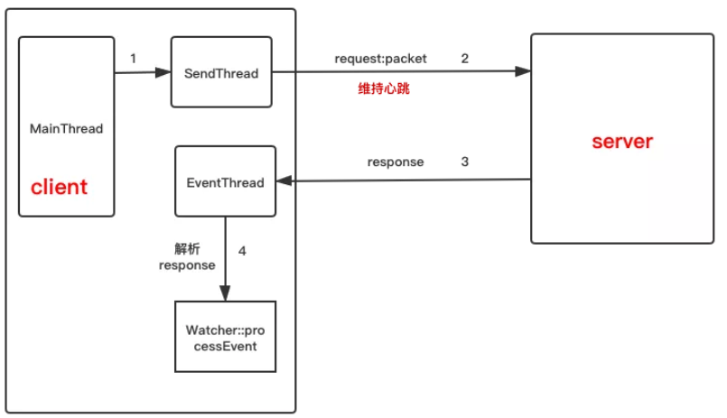
SendThread: 负责将zk的请求信息封装成一个Package， 发送给Server；并维持同Server的心跳
Server： 处理不同的请求，将结果返回给EventThread；
EventThread: 负责解析响应，最后发送给Watcher
Watcher：通过滴哦阿勇processEvent处理事件。
